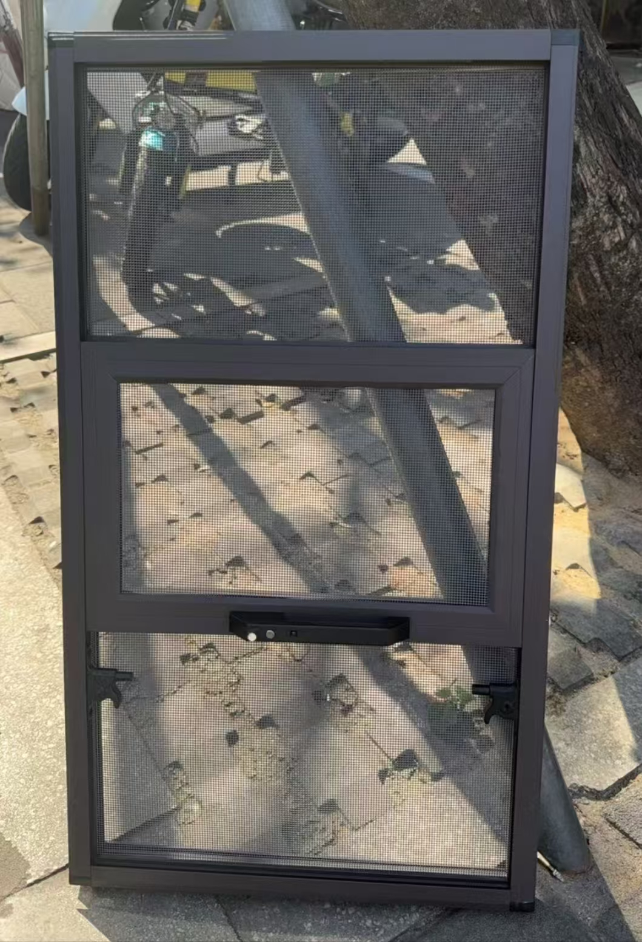

三节式推拉沙窗（样式）
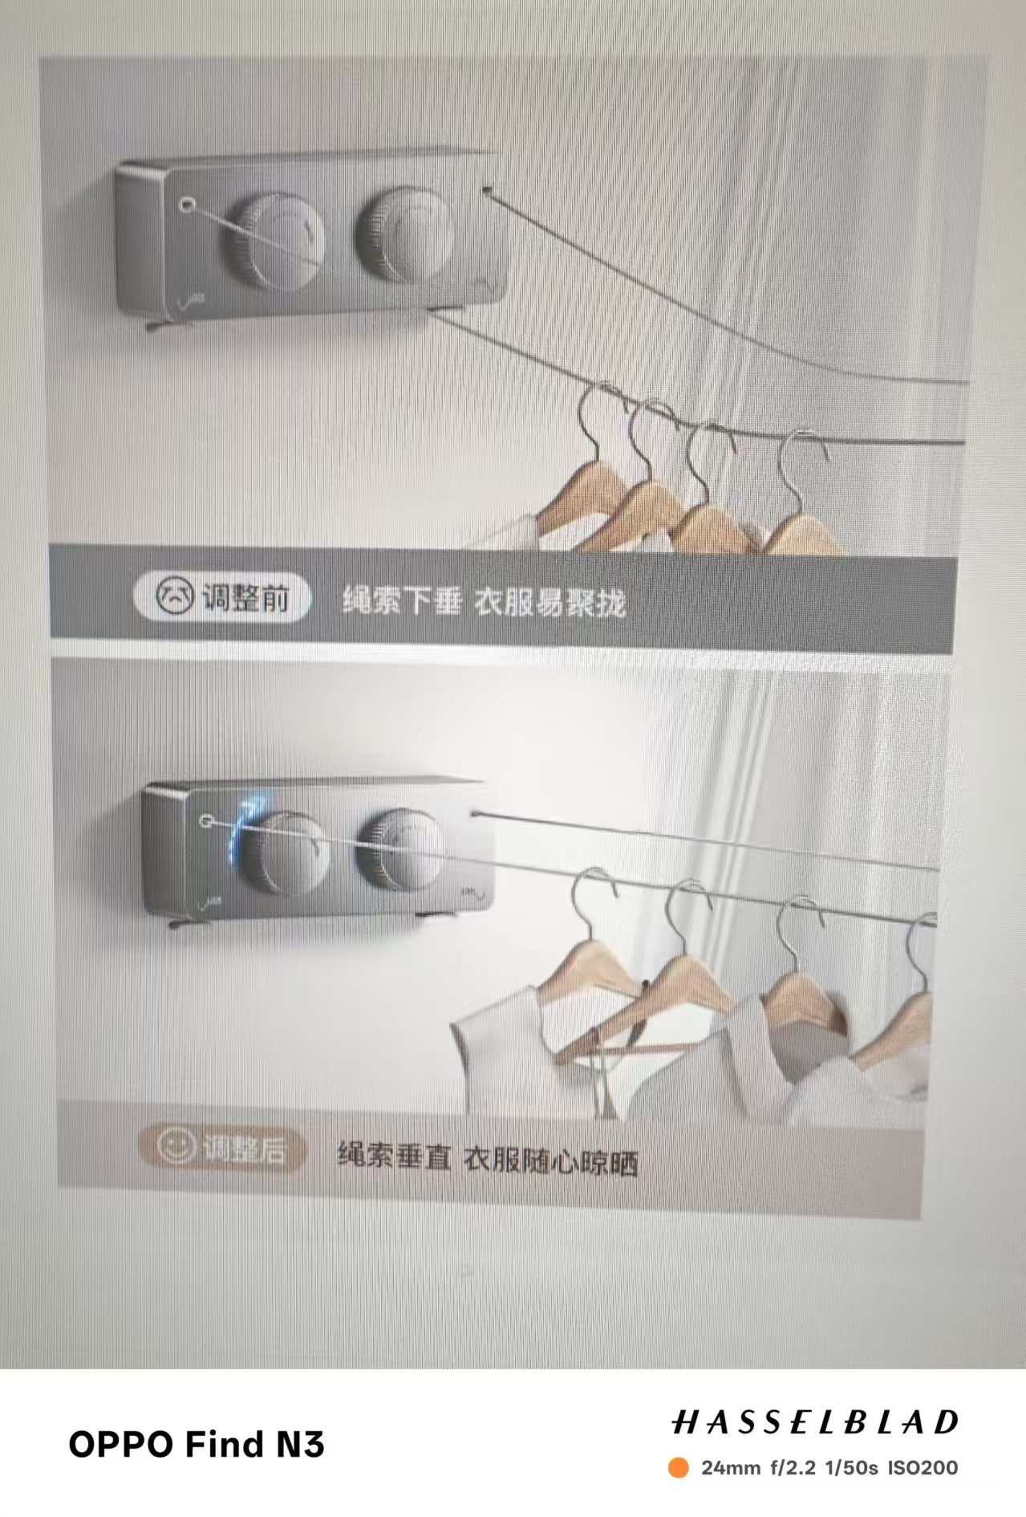
屋内可伸缩式晾衣绳 （样式）

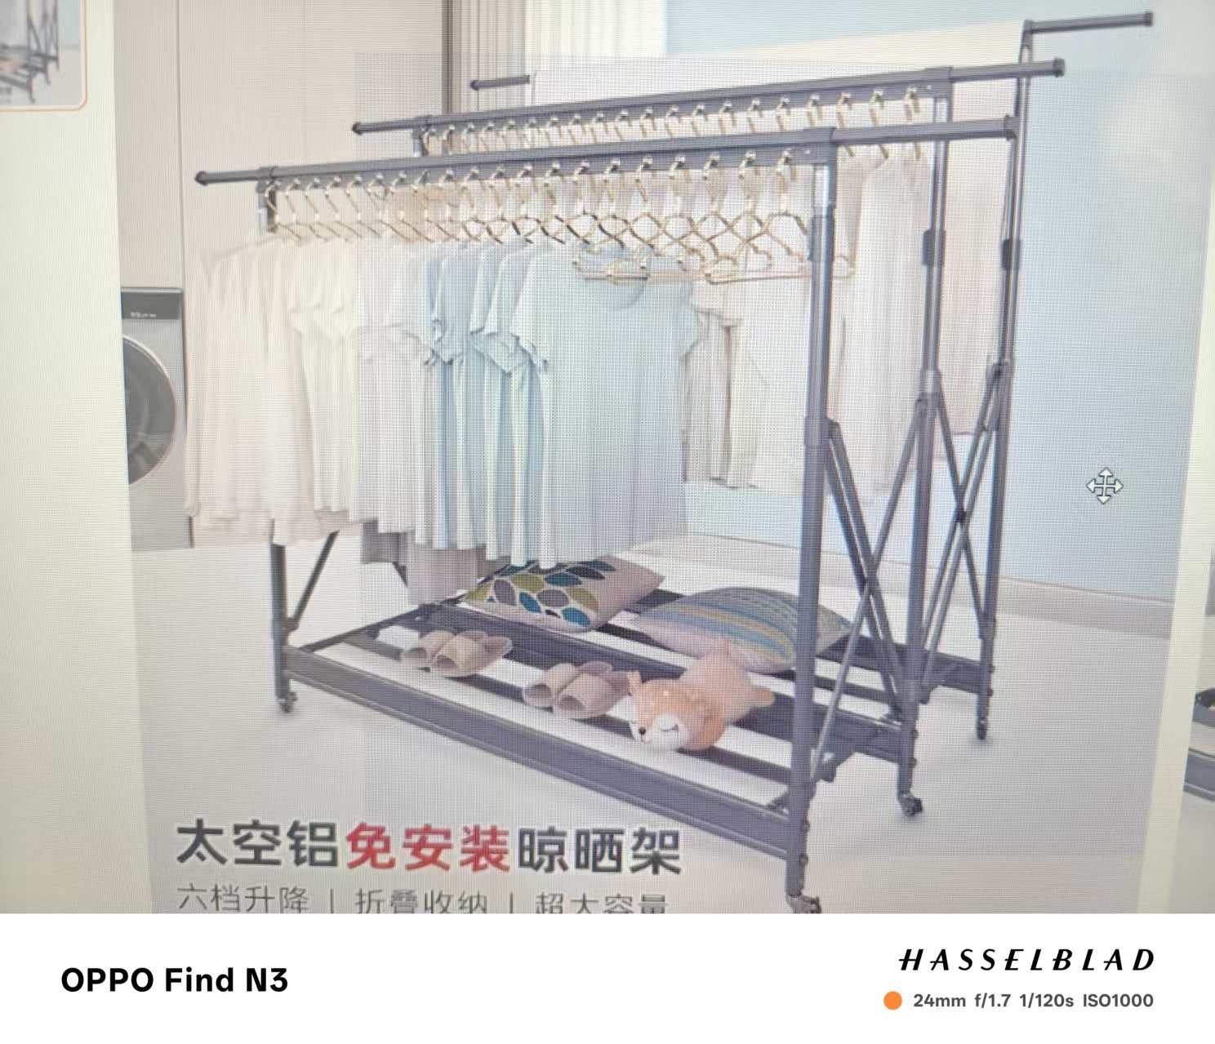
屋面可调节式晾衣架（样式）

